Aşağıdaki cümlelerde boş bırakılan yerlere uygun noktalama işaretlerini yazalım.

Elif ( ) arkadaşlarıyla parkta oynuyordu ( ) Arkadaşlarından birisi ( )

oyun sırasında aniden düştü ( ) Kolu kanadı ( ) Ona evlerine kadar gitmesi için

yardım etti ( ) Arkadaşı (
) Elif(
) e teşekkür etti( ) Elif(
)arkadaşına

yardımcı olduğu için çok mutlu olmuştu ( )

Elif ( ) saatin ilerlediğini fark etti ( ) Hızlı adımlarla eve yürüdü ( )

Zili çaldı ( ) Annesi kapıyı açtı ( ) Neden geç kaldığını sordu( ) Elif ( ) olanları

anlattı( ) Annesi ( )Elif( ) e yaptığı davranışın çok doğru olduğunu söyledi( )

Yaşasın (
)
Parka geldik (
)
Eyvah
(
)
kara
kedi (
)

Ahmet ( ) in bir kedisi var( ) Kedisinin adı ne biliyor musunuz( )

Kedisinin adı Kara ( ) Kara( ) nın görünüşü ismine benziyor ( ) Simsiyah ( )

yumuşacık tüyleri var( ) Çünkü Ahmet onu ılık suyla sık sık yıkıyor( ) Kara da

yıkanmayı çok seviyor( )Her banyo sonrasında başını Ahmet( ) in ellerine ( )

ayaklarına sürerek ona teşekkür ediyor( )

Kara ( ) Ahmet( ) i çok seviyor( ) Sabahları okula giderken onu bahçeye

kadar uğurluyor( ) Okul dönüşünde de aynı yerde karşılaşıyorlar ( )

Ahmet ( ) Kara ile oyun oynuyor( ) Ahmet kedisini her ay veterinere

götürüyor ( ) Aşısını yaptırıyor ( ) Böylece kedisi hiç hastalanmıyor( )

Bir gün karınca dereye düşmüş( ) Kurtulmak için çırpınırken ( ) oradan

geçen bir güvercin karıncaya acımış ( ) Gagasına aldığı bir saman çöpünü

uzatıp ( ) onu sudan kurtarmış( )

Başka bir gün ormana bir avcı gelmiş( ) Elindeki tüfeği güvercine

doğrultmuş( ) Güvercini vurmak istiyormuş ( ) Bunu gören karınca ( ) avcının

ayağını ısırmış ( ) Tüfek avcının elinden düşmüş ve boşa patlamış ( )

Böylece karınca da güvercinin hayatını kurtarmış (






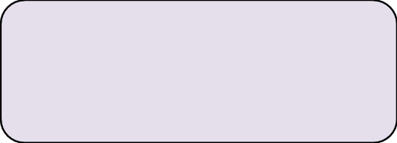
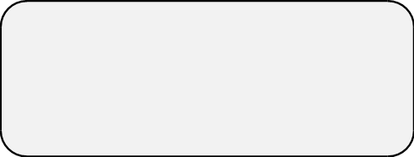
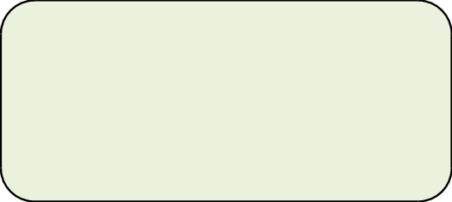
)

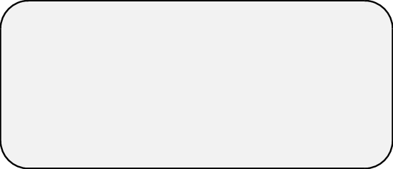

Bir çiftçinin üç oğlu varmış( ) Birbirleriyle geçinemez( ) sürekli kavga

ederlermiş( ) Oğullarının bu durumuna üzülen baba (
) onlara bir ders vermek

istemiş ( ) Oğullarına bir demet çubuk vermiş ( ) Bunları kırabilir misiniz ( )

Demiş ( ) Çocuklar sırasıyla denemişler ama kıramamışlar ( )

Bunun üzerine baba ( ) demeti çözmüş ( ) Çubukları ayrı ayrı vermiş( )

Çocuklar da bu çubukları rahatça kırmışlar(
) Baba çocuklarına ( ) Siz de bir

arada olursanız kimse size zarar veremez( ) ( ) demiş( )

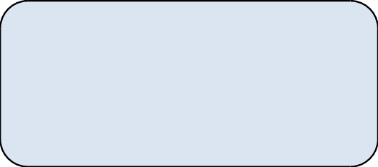



Canım Babacığım (
)

Dün Uzungöl ( ) e geldik (
) Tatilimiz çok güzel geçiyor(
) Tek

üzüntüm sizlerin de burada olmamanız( )

Uzungöl çok güzel ( ) Balık ızgara da çok lezzetli ( ) Arkadaşlarımla

birlikte güzel zaman geçiriyoruz( )

Ankara( ) ya döndüğümde bol bol konuşuruz ( ) Ellerinden öperim( )

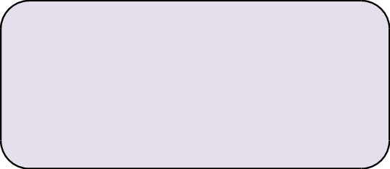
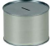

Babası Aleyna ( ) ya her hafta harçlık veriyordu( ) Aleyna da parasını

dikkatli harcıyordu( ) Zorunlu ihtiyaçlarından artan parasını ( ) teyzesinin

kendisine armağan ettiği kumbarasına atıyordu( )

Sonunda Aleyna( ) nın beklediği gün geldi ( ) Kumbara ağzına kadar

doldu( ) Aleyna ( ) anne ve babasının yardımıyla kumbarasını açtı ( ) Şimdi

bu parayla ne yapacaktı ( ) Acaba bu parayla geçenlerde gördüğü oyuncak

bebeği mi almalıydı (
) Yoksa kitaplar mı ( )

Etkinlik:1) Aşağıdaki varlıkları istenen gruplara ayırınız.
Aşağıdaki civcivleri 2’şerli gruplara ayırınız. Oluşan grup sayısını boş bırakılan yere yazınız.
Grup sayısı :……………………. Her gruptaki varlık sayısı :…………………….

Aşağıdaki topları 4’erli gruplara ayırınız. Oluşan grup sayısını boş bırakılan yere yazınız.
Grup sayısı :……………………. Her gruptaki varlık sayısı :…………………….

Aşağıdaki armutları 3’erli gruplara ayırınız. Oluşan grup sayısını boş bırakılan yere yazınız.
Grup sayısı :……………………. Her gruptaki varlık sayısı :…………………….

Aşağıdaki gevrekleri 5’erli gruplara ayırınız. Oluşan grup sayısını boş bırakılan yere yazınız.
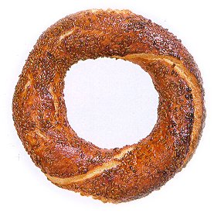
Grup sayısı :……………………. Her gruptaki varlık sayısı :…………………….

Aşağıdaki muzları 3’erli gruplara ayırınız. Oluşan grup sayısını boş bırakılan yere yazınız.
Grup sayısı :……………………. Her gruptaki varlık sayısı :…………………….

Aşağıdaki çocukları 3’erli gruplara ayırınız. Oluşan grup sayısını boş bırakılan yere yazınız.
Grup sayısı :……………………. Her gruptaki varlık sayısı :…………………….

Aşağıdaki varlıkları 5’erli gruplara ayırınız. Oluşan grup sayısını boş bırakılan yere yazınız.
Grup sayısı :……………………. Her gruptaki varlık sayısı :…………………….

Aşağıdaki varlıkları 3’erli gruplara ayırınız. Oluşan grup sayısını boş bırakılan yere yazınız.
 
Grup sayısı :……………………. Her gruptaki varlık sayısı :…………………….

Aşağıdaki varlıkları 4 ’erli gruplara ayırınız. Oluşan grup sayısını boş bırakılan yere yazınız.


Grup sayısı :……………………. Her gruptaki varlık sayısı :…………………….
Aşağıdaki varlıkları 5’erli gruplara ayırınız. Oluşan grup sayısını boş bırakılan yere yazınız.
         
         
Grup sayısı :……………………. Her gruptaki varlık sayısı :…………………….

